UNIVERSIDADE FEDERAL DE PERNAMBUCO
DEPARTAMENTO DE ELETRÔNICA E SISTEMAS

Disciplina: Introdução aos Dispositivos Semicondutores
Prof. Joaquim F. Martins Filho
3ª Lista de Exercícios

Utilize: k_{B} = 1,38 x 10⁻²³ J/K, e = 1,6 x 10⁻¹⁹ C, k_{B}T/e = 26 mV (à temperatura ambiente), ∈_{o} = 8,85 x 10⁻¹² F/m, h = 6,62 x 10⁻³⁴ J.s

- Responda as questões abaixo para o JFET.
- Explique a estrutura do dispositivo.
- O seu princípio físico de funcionamento.
- A característica I-V.
- Símbolo e Aplicações.

- Para um transistor p-n-p simétrico:
- Reescreva as equações de Ebers-Moll (equações 7.37 e 7.38 da pág. 237) e todos os seus parâmetros (I_{Es}, I_{Cs}, α_{N}, α_{I}, I_{Eo} e I_{Co}) para o caso do transistor simétrico (não é necessário deduzir as equações).
- A partir das equações obtidas acima, obtenha a expressão da corrente I em função da tensão V para o circuito da figura (a).
- Idem para o circuito da figura (b).
- Idem para o circuito da figura (c).
- Esboce a característica I-V dos circuitos das figuras (a), (b) e (c).

p⁺
p⁺
n
p⁺
p⁺
n
p⁺
p⁺
n
I
I
I
V
V
V
+
+
+
-
-
-
(b)
(a)
(c)

- Um transistor p⁺-n-p de Si tem 1 μm de espessura de base, 10¹⁷ cm⁻³ de dopagem do emissor, e tempos de recombinação iguais a 0,5 μs para buracos e 0,1 μs para elétrons. Deseja-se que este TBJ seja utilizado como amplificador.
- Determine a dopagem da base para que o ganho de corrente do dispositivo em configuração emissor comum seja 100.
- Obtenha o ganho de corrente deste dispositivo em configuração base comum.

- Um transistor de efeito de campo de junção (JFET) de canal n, feito de Si, tem N_{a} = 10¹⁹ cm⁻³, N_{d} = 10¹⁶ cm⁻³, meia largura do canal a = 0,5 μm, o comprimento do canal L = 30 μm e a profundidade D = 1 mm. Calcule:
- A tensão crítica (suponha V_{o} = 0)
- A condutância do canal.
- Os valores de V_{D} e de I_{D} de saturação para V_{P} = -1V
- O valor de I_{D} para V_{D} = 2V_{Dsat} para V_{P} = -1V

- Um transistor MOSFET de canal n é feito com estrutura metal-óxido-semicondutor com Al-SiO₂-Si, com N_{a} = 5 x 10¹⁷ cm⁻³. Na região da porta a espessura da camada de óxido é de 10 nm, a carga por unidade de área na interface é Q_{ox}/A = 10⁻⁸ C/cm², o comprimento L = 10 μm, e a profundidade D = 300 μm. Para SiO₂ ∈_{i} = 3,9∈_{o} e para o Si ∈_{s} = 11,8∈_{o}. Calcule:
- A tensão crítica V_{c} no caso real.
- A corrente de saturação para V_{p} = 2V.
- Esboce a característica I-V do MOSFET para V_{p} = 2V.
- Calcule a capacitância total da região do canal na condição de inversão.

- A largura da região da base do TBJ é de suma importância para o funcionamento do transistor. Explique o efeito da largura da base sobre as características de um TBJ quando:
- A base é muito larga (largura muito maior que o comprimento de difusão dos portadores)
- A base é muito estreita (largura comparável à região de depleção da junção base-coletor polarizada reversamente (Efeito Early)).

7) Um transistor p-n-p de germânio com características de entrada e saída dadas abaixo é utilizado como amplificador com um circuito de polarização simples, como o da figura abaixo. Sendo V_{BB} = V_{CC} = 10 V e R_{L} = 500 Ω, calcule:
- R_{B} e V_{BE} para que I_{B} seja igual a 50 μA.
- O ponto de operação do TBJ.
- O ganho de corrente do circuito
- Os valores de V_{BB} tal que o circuito opere na saturação e no corte (use R_{B} calculado na letra "a")
- Novos valores para R_{L} e R_{B} tais que o circuito opere na região ativa com I_{C} = -35 mA.

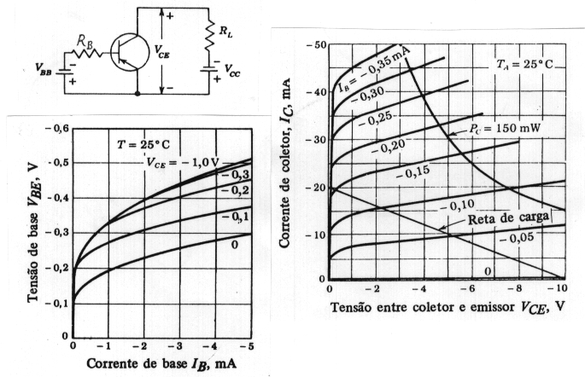

8) Exercícios Adicionais: Problemas 7.3, 7.5 à 7.7, 7.9 e 7.11 do livro texto.

